海南文昌国际航天城空间发展战略规划

竞争性磋商文件

项目编号：HNPC2022-062
采 购 人：文昌市自然资源和规划局
采购代理机构：海南品诚项目咨询有限公司

二〇二三年二月

目 录

第一章 竞争性磋商公告 1
第二章 供应商须知前附表 4
第三章 供应商须知 8
第四章 合同条款（仅供参考） 19
第五章 磋商响应文件格式 21
第六章 采购需求书 43
第七章 评审办法和程序 47

第一章 竞争性磋商公告
项目概况
海南文昌国际航天城空间发展战略规划的潜在供应商应在海南政府采购网(www.ccgp-hainan.gov.cn)-海南省政府采购电子化交易管理系统（新）获取采购文件，获取采购文件，并于2023年02月14日14点30分（北京时间）前提交响应文件。
一、项目基本情况
项目编号：HNPC2022-062；
项目名称：海南文昌国际航天城空间发展战略规划；
采购方式：竞争性磋商；
预算金额：385万元，投标报价不得超出采购预算金额；
最高限价：385万元；
采购需求：详见《用户需求书》部分；
合同履行期限（服务期限）：完成审批程序后，提供1年规划后续咨询服务；
海南文昌国际航天城空间发展战略规划不接受联合体投标。
二、申请人的资格要求
1.满足《中华人民共和国政府采购法》第二十二条规定。
（1）在中华人民共和国注册的、具有独立承担民事责任的能力（提供法人或者其他组织的营业执照等证明文件、自然人的身份证明复印件加盖公章）。
（2）在人员、设备、资金等方面具有相应的服务能力（提供承诺函加盖公章）。
（3）具有依法缴纳税金和社会保障资金的良好记录（提供2022年1月至今任意1个月缴纳税金、缴纳社保记录凭证复印件加盖公章。投标供应商是零报税的，应提供由税务部门盖章的纳税申报表。提供的资料须加盖单位公章。依法免税或不需要缴纳社会保障资金的投标供应商，提供相应文件证明其依法免税或不需要缴纳社会保障资金）。
（4）具有良好的商业信誉和健全的财务会计制度（提供2021年度经会计师事务所审核的财务审计报告或2022年1月至今任意1个月的财务报表（资产负债表、利润表）复印件加盖公章）。
（5）提供参加采购活动前三年内（成立不足三年的从成立之日起计算），在经营活动中没有重大违法记录的声明函（加盖公章）。
2.落实政府采购政府需满足的资格要求：/。
3.本项目的特定资格要求：
（1）供应商具有城乡（市）规划甲级资质证书（提供证书复印件加盖公章）；
（2）供应商近三年（2019年1月1日起）或企业注册成立之日起无不良行为记录：没有处于被责令停业、投标资格被取消、财产被接管、冻结、破产状态；在最近三年内没有骗取中标和严重违约及重大质量、安全问题（提供声明函加盖公章）；
（3）单位负责人为同一人或者存在直接控股、管理关系的不同单位，不得同时参加本项目的投标（提供声明函加盖公章）；
（4）提供投标供应商在“信用中国”网站（www.creditchina.gov.cn）没有被列入重大税收违法失信主体、政府采购严重违法失信行为记录名单，没有被列入中国执行信息公开网（http://zxgk.court.gov.cn/shixin/）失信被执行人名单和没有被列入“中国政府采购网”（www.ccgp.gov.cn）政府采购严重违法失信行为记录名单（提供四张网址证明截图加盖公章，查询时间范围须在本项目磋商公告发布之日至响应文件提交截止时间之间）。
三、获取采购文件
1、时间：2023年02月02日至2023年02月08日，每天上午0:00至12:00，下午12:00至24:00。（北京时间，法定节假日除外）
2、地点：海南政府采购网(www.ccgp-hainan.gov.cn)-海南省政府采购电子化交易管理系统(新)。
3、方式：网上下载
4、售价：500元
四、响应文件提交
截止时间：2023年02月14日14点30分（北京时间）
地点：海口市新港路9号新港商业城401-405办公室
五、开启

时间：2023年02月14日14点30分（北京时间）

地点：海口市新港路9号新港商业城401-405办公室
六、公告期限
自本公告发布之日起5个工作日
七、其他补充事宜
1、采购信息及采购结果发布媒体：海南政府采购网(www.ccgp-hainan.gov.cn)。
2、供应商须在海南政府采购网(www.ccgp-hainan.gov.cn)-海南省政府采购电子化交易管理系统（新）注册，并通过该系统成功报名、下载电子版的采购文件，供应商未按上述规定在规定时限内报名获取采购文件的视为无效报名；供应商报名成功后，请密切关注该系统发布的相关动态信息。
注意事项：本项目采用电子辅助操作，供应商应详细阅读海南省政府采购网的通知《海南省财政厅关于政府采购电子化交易管理系统全省推广应用的通知》，下载查看操作手册，在使用交易系统遇到问题可致电技术支持：0898-68546705。
八、对本次采购提出询问，请按以下方式联系
1.采购人信息
名称：文昌市自然资源和规划局
地址：文昌市文城镇清澜开发区白金路2号文昌市自然资源和规划局
联系人：刘工
联系方式：0898-63332128
2.采购代理机构信息
名称：海南品诚项目咨询有限公司
地址：海口市新港路9号新港商业城401-405
联系方式：0898-65381678
3.项目联系方式
项目联系人：陈工
电话：0898-65381678

第二章 供应商须知前附表
本表关于本项目采购服务的具体要求是对供应商须知的具体补充和修改，如有矛盾，应以本表为准。
序号 | 内容
1 | 采购人：文昌市自然资源和规划局  地址：文昌市文城镇清澜开发区白金路2号文昌市自然资源和规划局  联系人：刘工  联系电话：0898-63332128
2 | 采购代理：海南品诚项目咨询有限公司  联系人：陈工  联系电话：0898-65381678  地址：海口市新港路9号新港商业城401-405
3 | 供应商资格要求：详见竞争性磋商公告
4 | 磋商文件的澄清：提交响应文件截止之日5日前以书面形式通知
5 | 磋商文件的修改：提交响应文件截止之日5日前以书面形式通知
6 | 供应商提供的磋商响应文件应由以下内容组成，实际响应中如有必要，供应商可对未涉及的部分予以补充：  1.投标函  2.报价一览表  3.法定代表人身份证明  4.授权委托书  5.供应商基本情况表  6.资格证明材料  6.1 营业执照副本、城乡（市）规划甲级资质证书复印件加盖公章  6.2具有良好的商业信誉和健全的财务会计制度（提供2021年度经会计师事务所审核的财务审计报告或2022年1月至今任意1个月的财务报表（资产负债表、利润表）复印件加盖公章）  6.3具有依法缴纳税金和社会保障资金的良好记录（提供2022年1月至今任意1个月缴纳税金、缴纳社保记录凭证复印件加盖公章。投标供应商是零报税的，应提供由税务部门盖章的纳税申报表。提供的资料须加盖单位公章。依法免税或不需要缴纳社会保障资金的投标供应商，提供相应文件证明其依法免税或不需要缴纳社会保障资金）  6.4磋商保证金缴纳凭证加盖公章  6.5声明函  6.6承诺函  6.7提供投标供应商在“信用中国”网站（www.creditchina.gov.cn）没有被列入重大税收违法失信主体、政府采购严重违法失信行为记录名单，没有被列入中国执行信息公开网（http://zxgk.court.gov.cn/shixin/）失信被执行人名单和没有被列入“中国政府采购网”（www.ccgp.gov.cn）政府采购严重违法失信行为记录名单（提供四张网址证明截图加盖公章，查询时间范围须在本项目磋商公告发布之日至响应文件提交截止时间之间）。  7.技术、商务响应表  8.类似项目简况  9.项目负责人及服务团队成员一览表  10.中小企业声明函  11.服务实施方案（格式自拟）  12.供应商认为需要提供的用于参与评审其他材料  注：供应商编制上述文件时，本磋商文件第五章已提供格式的文件须按格式要求填写。
7 | 合同履行期限（服务期限）：完成审批程序后，提供1年规划后续咨询服务
8 | 本项目部分不允许分包，不接受联合体
9 | 备选方案：不接受
10 | 磋商保证金金额：¥15000.00元（人民币壹万伍仟元整）  开户单位：海南品诚项目咨询有限公司  开户银行：中行海口龙珠支行营业部  帐 号：2675 2594 0216  用途：（项目编号）磋商保证金  递交截止时间：2023年02月14日14时30分前（以到达指定账户时间为准）缴纳凭证：银行转账凭证  注：1、磋商保证金必须由供应商单位账户转岀；  2、用途须注明简要项目编号。
11 | 投标有效期：自开标之日起60天
12 | 响应文件份数：正本一份，副本两份，电子版文件一份。
13 | 响应文件递交地点：详见竞争性磋商公告
14 | 供应商在递交磋商响应文件的同时，应将投标函、报价一览表、电子版磋商响应文件（PDF格式，U盘或光盘）、磋商保证金缴纳凭证密封在一个报价信封内，单独递交。
15 | 响应文件递交截止时间：2023年02月14日14时30分（北京时间）
16 | 响应文件开启时间：同响应文件递交截止时间  响应文件开启地点：同响应文件递交地点
17 | 出现以下情况将可导致供应商的投标被拒绝：  - 磋商响应文件的密封、签署、盖章不符合磋商文件的要求；  - 供应商的资格证明文件不符合磋商文件的要求；  - 投标函或投标报价不符合磋商文件的要求；  - 磋商保证金不符合磋商文件递交的要求；  - 磋商响应文件的响应与磋商文件的实质性要求存在重大偏离；  - 不符合法律、法规和磋商文件中规定的其他实质性要求。
18 | 磋商小组按规定在海南省综合评标专家库中抽取2名专家和采购人代表1人共3人组成，该磋商小组独立工作，负责评审所有磋商响应文件并确定成交候选人。
19 | 推荐成交候选人3名。
20 | 预算金额：385万元，投标报价不得超出采购预算金额。
21 | 1、采购代理服务费：参照国家发展计划委员会文件《海南省物价局关于降低部分招标代理服务费收费标准》（琼价费管[2011]225号）文件中相关规定，采购代理服务费为人民币叁万元整（¥30000.00元），由成交供应商在成交通知书签发前一次性付清。  2、供应商应在成交通知书签发后30天内与采购人签订合同，并在签订合同后2个工作日内将合同送到代理机构进行盖章见证和公示（如需）。

第三章 供应商须知
一、总则
1. 资金来源：财政资金。
采购人：见《供应商须知前附表》
采购代理机构：见《供应商须知前附表》
2.合格的供应商
2.1合格的供应商：见《磋商公告》及《供应商须知前附表》中规定的内容。
2.2联合体投标：本次采购不接受联合体。
2.3合格的货物和服务：合同规定的货物和服务指其来源符合磋商文件要求的货物和服务。
2.4单位负责人为同一人或者存在直接控股、管理关系的不同供应商，不得参加同一合同项下的采购活动。除单一来源采购项目外，为采购项目提供整体设计、规范编制或者项目管理、监理、检测等服务的供应商，不得再参加该采购项目的其他采购活动。
2.5采购文件中未明确规定允许进口产品参加的，均视为拒绝进口产品参加。（进口产品是指通过中国海关报关验放进入中国境内且产自关境外的产品）。
2.6供应商被列入失信被执行人、重大税收违法失信主体、政府采购严重违法失信行为记录名单，以及存在其他不符合《中华人民共和国政府采购法》第二十二条规定的情况的供应商不得参与投标。
2.7本章2.7款的信用记录以“信用中国”网站（www.creditchina.gov.cn）、中国执行信息公开网（http://zxgk.court.gov.cn/）和中国政府采购网（www.ccgp.gov.cn）上公布的信用记录为准。
2.8现场信用记录查询：
（1）不良信用记录指：在“信用中国”网站（www.creditchina.gov.cn）没有被列入重大税收违法失信主体、政府采购严重违法失信行为记录名单，没有被列入中国执行信息公开网（http://zxgk.court.gov.cn/shixin/）失信被执行人名单和没有被列入“中国政府采购网”（www.ccgp.gov.cn）政府采购严重违法失信行为记录名单的供应商。
（2）供应商需在响应文件中提供信用查询截图。查询时间范围须在本项目磋商公告发布之日至响应文件提交截止时间之间。
（3）供应商不良信用记录以响应文件开启当天采购人和采购代理机构查询结果为准。
3. 投标费用
无论投标过程中的做法和结果如何，供应商准备和参加投标活动发生的费用自理。供应商应承担所有与编写和递交磋商响应文件有关的费用，采购人和采购机构在任何情况下不负担这些费用。
二、磋商文件
4. 磋商文件的构成
4.1 磋商文件包括：
第一章 竞争性磋商公告
第二章 供应商须知前附表
第三章 供应商须知
第四章 合同条款（仅供参考）
第五章 磋商响应文件格式
第六章 用户需求书
第七章 评审办法和程序
4.2、供应商应审阅磋商文件中所有须知、格式、条款和规格。供应商未按磋商文件要求提供全部资料或提交的响应文件未对磋商文件作出实质性响应，供应商将承担其风险并有可能根据磋商文件要求导致响应文件被拒绝。
5. 磋商文件的澄清
任何对磋商文件提出澄清的供应商，应在《供应商须知前附表》中规定的提交响应文件截止之日前5日以书面形式通知采购代理机构。采购机构将视情况对提交响应文件截止之日前5日收到的澄清要求采用适当方式或以书面形式予以答复，并在其认为必要时，将不标明查询来源的书面答复发给每一已购买磋商文件的潜在供应商。
6. 磋商文件的修改
在提交响应文件截止之日前5日的任何时候，无论何故，采购人可主动地或在答复供应商提出澄清的问题时对磋商文件进行修改。
磋商文件的修改将以书面形式通知所有购买磋商文件的供应商，并对其具有约束力。供应商在接收后1日内应立即以传真的形式确认已收到该修改。
为使供应商在准备磋商响应文件时有合理的时间考虑磋商文件的修改，采购人可酌情推迟第18款中规定的提交响应文件截止之日。

三、磋商响应文件的编制
7. 投标使用的文字
磋商响应文件所有部分均应以中文编制。
8. 磋商响应文件的组成
8.1 供应商准备的磋商响应文件应包括以下部分：
（1）按第五章磋商响应文件格式填写的报价函及报价一览表。报价一览表与报价函总价不符，以报价一览表为准。
（2）按第 13 款出具的，证明供应商有资格投标以及如果成交有能力履行合同的证明文件。
（3）按第 14 款出具的磋商保证金。
8.2、供应商应按第五章《磋商响应文件格式》中规定结构和顺序编制磋商响应文件。
9. 磋商响应文件格式
供应商应按磋商文件第五章提供的磋商响应文件格式编制磋商响应文件。
10. 投标报价
10.1 本次采购采用总承包方式，供应商的报价应包括全部服务的价格及其他有关的所有费用。
10.2 采购人或者采购代理机构不接受任何有选择的报价。
10.3 投标函和报价一览表中所填的价格在合同执行过程中是固定不变的；除非另有规定，非固定的投标价将根据第22款规定被采购人拒绝。
10.4其他要求见《供应商须知前附表》。
11. 投标货币
本次采购的服务以人民币进行报价，以其他货币标价的投标将被拒绝。
12. 供应商的合格性和资格的声明文件
12.1 根据第13.2款规定，供应商须提交证明其有资格进行投标和有能力履行合同的文件，作为磋商响应文件的一部分。
12.2 供应商提供的履行合同的资格声明文件应使采购人满意：
1）供应商具有履行合同所需的财务、技术和生产能力；
2）供应商应填写并提交磋商文件第五章上所附的“资格证明文件”中的所有内容。
13. 服务的合格性及符合磋商文件规定的证明文件
13.1 供应商须提交证明其拟供服务的合格性并符合竞争性磋商文件规定的证明文件，作为竞争性磋商响应文件的一部分。证明文件可以是文字资料、彩页和数据。
13.2 竞争性磋商文件规定的其他必要文件。
14. 磋商保证金
14.1 供应商投标时需按《供应商须知前附表》中的规定提交磋商保证金。
14.2 磋商保证金是用于保护本次采购免受供应商的行为而引起的风险，发生第14.6款规定的行为，将予以没收磋商保证金。
14.3 磋商保证金使用投标货币表示，缴纳方式：银行转账或银行保函。
14.4 任何未按第14.1款和第14.3款规定提交磋商保证金的投标，将被视为非响应性投标而按第 22 款予以拒绝。
14.5 未成交供应商的保证金在成交通知书发出后5个工作日退还，成交供应商的保证金在采购合同签订后5个工作日退还。
14.6 若发生下列情况，采购人在书面通知后有权没收磋商保证金：
（1）供应商在提交响应文件截止时间后撤回响应文件的；
（2）供应商在响应文件中提供虚假材料的；
（3）除因不可抗力或磋商文件、磋商公告认可的情形以外，成交供应商不与采购人签订合同的；
（4）供应商与采购人、其他供应商或者采购代理机构恶意串通的；
（5）磋商文件对履约保证金有要求，而成交供应商未按规定提交履约保证金。
15. 投标有效期
15.1 磋商响应文件将在开标日期后《供应商须知前附表》中规定的时间内有效。投标有效期比规定短的可以视为非响应标予以拒绝。
15.2 在特殊情况下，采购人可于投标有效期满之前要求供应商同意延长有效期。要求与答复均应为书面形式往来。供应商可以拒绝上述要求而其磋商保证金不被没收。对于同意该要求的供应商，既不要求也不允许其修改磋商响应文件，但将要求其响应延长磋商保证金的有效期。
16. 磋商响应文件的式样和签署
16.1 供应商应按《供应商须知前附表》中规定的数量递交磋商响应文件，每一份磋商响应文件必须胶装成册。并要明确注明“正本”和“副本”，如正本和副本或电子文档有差异，以正本为准。
16.2、磋商响应文件正本和副本须打印或用不褪色墨水书写并由法定代表人或授权委托人签字或盖章，后者须将“授权委托书”以书面形式附在磋商响应文件中。响应文件的正本须经法定代表人或授权代表人签署和加盖供应商公章，响应文件正本、副本均需加盖骑缝章。磋商响应文件副本可以是正本的复印件。
16.3、除供应商对错处作必要修改外，磋商响应文件中不许有加行、涂抹或改写。若有修改须由签署磋商响应文件的人进行签字，并加盖公章，否则视为无效响应。
16.4、传真投标、邮寄投标概不接受。

四、磋商响应文件的递交
17. 磋商响应文件的密封和标记
17.1、供应商应将磋商响应文件正本和副本分别密封在两个投标专用袋（箱）中，并标明“正本”或“副本”，并在文件专用袋（箱）上标明“正本”“副本”字样。同时，应将投标函、报价一览表、电子版磋商响应文件、磋商保证金缴纳凭证密封在一个“报价信封”内，单独递交。“正本”、“副本”和“报价信封”均应在投标专用袋（箱）两端粘贴密封条，封口处均应加盖投标供应商的公章，投标专用袋（箱）封皮上均应写明
（1）按《供应商须知前附表》所示注明开标地点。
（2）注明项目名称、项目编号、正本、副本、报价信封，并注明响应文件递交截止时间前“不准启封”的字样。
（3）写明投标供应商名称、地址、联系人和联系方式。
投标供应商务必在开标时提交可读取的电子版和纸质版响应文件，可读取的电子版响应文件（PDF格式，U盘或光盘）的递交：电子版响应文件（PDF格式，U盘或光盘）应密封于“报价信封”内，随纸质版响应文件一起递交，否则视为无效响应；供应商提供的电子版响应文件（PDF格式，U盘或光盘）必须与纸质版响应文件的正本保持一致。注：电子版PDF格式需为纸质版正本响应文件的签章加盖公章扫描件。
17.2、如果未按第17.1款规定密封和标记，采购人对磋商响应文件的误投或提前拆封不负责任。对由此造成提前开封的磋商响应文件，采购人将予以拒绝，并退回供应商。
18. 递交磋商响应文件的截止日期
18.1 采购代理机构收到磋商响应文件的时间不得迟于《供应商须知前附表》中规定的截止时间。
18.2 采购代理机构可按照第6款的规定修改磋商响应文件并酌情延长提交磋商响应文件的截止时间，在此情况下，采购代理机构、采购人和投标供应商的一切权利和义务将按延期后的磋商响应文件递交截止时间履行。
19. 迟交的磋商响应文件
根据第18.1款规定，在《供应商须知前附表》中规定的投标截止时间后递交的磋商响应文件，采购代理机构将拒绝接收。
20. 磋商响应文件的修改和撤回
20.1 供应商在提交磋商响应文件后可对其磋商响应文件进行修改或撤回，但采购代理机构须在提交响应文件截止之日前收到该修改或撤回的书面通知。
20.2 供应商对磋商响应文件的修改或撤回的通知应按第17款和第18款规定进行准备、密封、标注和递送。
20.3 磋商响应文件递交截止时间后不得修改磋商响应文件。
20.4 供应商不得在磋商响应文件递交截止日起至第15款规定的磋商响应文件有效期期满前撤销磋商响应文件。否则采购人将按第14.6 （1）款规定没收其磋商保证金。

五、开标与评标
21. 开标
21.1 采购人在供应商代表自愿出席的情况下，在《供应商须知前附表》规定的地点和时间开标。投标供应商应委派授权代表参加开标活动，开标现场需携带的证件原件：法定代表人授权委托书、委托代理人身份证；法定代表人参加开标会的须携带法定代表人证明书及本人身份证。出席代表需登记以示出席。
21.2 按照第20款规定，提交了可接受的“撤回”通知的磋商响应文件将不予开封。
21.3、采购代理机构、公证员（如有）或供应商代表将查验响应文件的密封情况。
22. 磋商响应文件的初审
22.1 磋商小组根据“初步评审表”对磋商响应文件的资格性和符合性进行评审，只有对“初步评审表”所列各项作出实质性响应的磋商响应文件才能通过初步评审。对是否实质性响应磋商文件的要求有争议的投标内容，磋商小组将以记名方式表决，得票超过半数的供应商有资格进入下一阶段的评审，否则将被淘汰。具体工作包括：
1）磋商小组将审查磋商响应文件是否完整、有无提供所需的磋商保证金、是否恰当地签署、是否大致编排有序等；
2）根据第25款规定对磋商响应文件进行详细评审之前，磋商小组将确定每一磋商响应文件是否对磋商文件的要求作出了实质性的响应。所谓作出实质性响应的投标指的是符合磋商文件要求的全部条款、条件和规格而无任何重大偏离或保留。重大偏离或保留系指实质上影响到合同项下的供货范围、质量和性能，或指与磋商文件有实质不一致，限制了合同项下采购人的权利和供应商的义务，或对该重大偏离的修改对提交实质性响应投标的供应商将不公平。磋商小组决定磋商响应文件的响应性是基于磋商文件的内容本身而不靠外部的证据。
22.2 磋商小组将拒绝被定为非响应性的投标，供应商不能通过修正或撤销不符之处而使其投标成为响应性投标。
在采购中，出现下列情形之一的，应予废标：
- 符合专业条件的供应商或者对磋商文件作实质响应的供应商不足三家的；
按照财政部关于政府采购竞争性磋商采购方式管理暂行办法有关问题的补充通知（财库〔2015〕124号）：采用竞争性磋商采购方式采购的政府购买服务项目（含政府和社会资本合作项目），在采购过程中符合要求的供应商（社会资本）只有2家的，竞争性磋商采购活动可以继续进行。采购过程中符合要求的供应商（社会资本）只有1家的，采购人（项目实施机构）或者采购代理机构应当终止竞争性磋商采购活动，发布项目终止公告并说明原因，重新开展采购活动。
- 出现影响采购公正的违法、违规行为的；
（三）供应商的报价均超过了采购预算，采购人不能支付的；
（四）因重大变故，采购任务取消的。
废标后，采购人或采购代理机构应当将废标理由通知所有供应商。
22.3 磋商小组将对确定为实质上响应的投标进行审核，看其是否有计算上和累加上的算术错误，修正错误的原则如下：
1）磋商响应文件中报价一览表（报价表）内容与磋商响应文件中明细表内容不一致的，以报价一览表（报价表）为准；
2）磋商响应文件的大写金额和小写金额不一致的，以大写金额为准；
3）总价金额与按单价汇总金额不一致的，以单价金额计算结果为准；单价金额小数点有明显错位的，应以总价为准，并修改单价；
4）对不同文字文本磋商响应文件的解释发生异议的，以中文文本为准。
22.4 磋商小组将按上述修正错误的方法调整磋商响应文件中的投标报价，调整后的价格应对供应商具有约束力。如果供应商不接受修正后的价格，则其投标将被拒绝，其磋商保证金将被没收。
22.5 对供应商报价经过上述修正和调整（包括缺漏项调整）后所得出的价格构成其“评标价”。
22.6 磋商小组将允许修正磋商响应文件中不构成重大偏离的、微小的、非正规的、不一致的或不规则的地方，但这些修正不能影响任何供应商相应的名次排列。
22.7 本项目非专门面向中小企业的项目，对小型和微型企业产品的价格给予10%的扣除，用扣除后的价格参与评审。
23. 磋商响应文件的澄清
对磋商响应文件中含义不明确、同类问题表述不一致或者有明显文字和计算错误的内容，磋商小组可以书面形式要求供应商作出必要的澄清、说明或者纠正。供应商的澄清、说明或者补正应当采用书面形式，由其授权的代表签字，并不得超出磋商响应文件的范围或者改变磋商响应文件的实质性内容。
- 磋商响应文件的详细评审：详见第七章《评审办法和程序》。
25. 确定成交供应商
磋商小组根据综合评分情况，按照评审得分由高到低顺序推荐3名成交候选供应商。评审得分相同的，按照最后报价由低到高的顺序推荐。评审得分且最后报价相同的，按照技术指标优劣顺序推荐。采购代理机构应当在评审结束后2个工作日内将评审报告送采购人确认。采购人应当在收到评审报告后5个工作日内，从评审报告提出的成交候选供应商中，按照排序由高到低的原则确定成交供应商。采购人逾期未确定成交供应商且不提出异议的，视为确定评审报告提出的排序第一的供应商为成交供应商。采购人或者采购代理机构在成交供应商确定后2个工作日内，在中国政府采购网上公告成交结果，同时向成交供应商发出成交通知书。

六、授予合同
26. 授予合同的准则
26.1、除第30款规定外，合同将授予采购人确定的成交供应商。成交供应商放弃成交或因不可抗力提出不能履行合同，或者磋商文件规定应当提交履约保证金而在规定的期限内未能提交的，采购人可以与排位其后第一位的供应商签订合同，以此类推。
26.2、如采购人发现成交供应商在投标、提供资料时有弄虚作假的行为，经核实，采购人有权拒绝该成交供应商的投标。
26.3、其他规定见《供应商须知前附表》。
27. 资格后审
供应商的财务、技术和供货能力及信誉，确定其是否有资格能圆满地履行合同。如果审查通过，则将合同授予该供应商；如果审查没有通过，则拒绝其投标。在此情况下，磋商小组将对排位其后第一位的供应商的能力做类似的审查。
28. 在授予合同时变更采购服务数量的权利（适用）
29. 接受和拒绝任何投标或所有投标的权利（适用）
29.1 供应商的报价均超过了采购预算，且采购人不能支付的，将予以废标；
29.2 因重大变故或为维护国家利益，采购人在授予合同之前仍保留接受或拒绝任何投标或所有投标的权利。
30、成交通知
30.1、定标后，采购代理机构将以书面形式通知成交供应商其投标被接受。
30.2、采购代理机构向成交供应商发出书面通知的同时，采购代理机构通知落选的供应商其投标未被接受，并按第14款规定退还其磋商保证金。
30.3、成交通知书是合同的一个组成部分。
31、签署合同
采购代理机构通知成交供应商成交时，成交供应商按成交通知书规定的时间、地点与采购人签订成交合同，否则磋商保证金将不予退还，给采购人和采购代理机构造成损失的，成交供应商还应承担赔偿责任。
33、履约保证金（不作要求）
34、采购代理服务费
参照国家发展计划委员会文件《海南省物价局关于降低部分招标代理服务费收费标准》（琼价费管[2011]225号）文件中相关规定，采购代理服务费为人民币叁万元整（¥30000.00元），由成交供应商在成交通知书签发前一次性付清。
35、质疑和投诉
35.1、质疑、投诉的接收和处理参照《中华人民共和国政府采购法》、《中华人共和国政府采购法实施条例》、《政府采购质疑和投诉办法》、《财政部关于加强政府采购供应商投诉受理审查工作的通知》的规定办理。
35.2、供应商对采购活动事项有疑问的，可以向采购人或采购代理机构提出询问，采购人或采购代理机构应当及时作出答复，但答复的内容不得涉及商业秘密。
35.3、供应商认为采购文件、采购过程和中标、成交结果使自己的权益受到损害的，可以书面形式向采购人或采购代理机构提出质疑。
35.4、供应商应按照《政府采购质疑和投诉办法》（财政部令第94号）及相关法律法规要求，在法定质疑期内一次性提出针对同一采购程序环节的质疑。
35.5、采购人或采购代理机构应当在收到供应商的书面质疑后7个工作日内作出答复，并以书面形式通知质疑供应商和其他有关供应商，但答复的内容不得涉及商业秘密。
35.6、质疑供应商对采购人、采购代理机构的答复不满意或者采购人、采购代理机构在规定的时间内作出答复的，可以在答复期满后15个工作日内向采购人监督管理部门投诉。
35.7、供应商认为采购文件、采购过程和中标结果使自己的权益受到损害的，可以在知道或者应知其权益受到损害之日起七个工作日内，以书面形式向采购代理机构提出质疑。非书面原件形式、七个工作日之外以及匿名的质疑将不予受理。
36、政策功能
36.1、本次采购招标优先选购中华人民共和国财政部公布的《政府采购自主创新产品目录》和《节能环保产品目录》的标的物。
36.2、强制采购节能产品、信息安全产品，优先采购环境标志产品。节能产品是指列入财政部、国家发展和改革委员会制定的《节能产品政府采购清单》，且经过认定的节能产品；信息安全产品是指列入国家质检总局 国家认监委《信息安全产品强制性认证目录》，并获得强制性产品认证证书的产品；环境标志产品是指列入财政部、国家环保总局制定的《环境标志产品政府采购清单》，且经过认证的环境标志产品。
36.3、投标产品属于信息安全产品的，供应商应当选择经国家认证的信息安全产品投标，并提供由中国信息安全认证中心按国家标准颁发的有效认证证书复印件。
36.4、投标产品属于政府强制采购节能产品的，供应商应当选择《节能产品政府采购清单》中的产品投标，并提供有效的节能产品认证证书复印件。
36.5、磋商文件中提供的参考产品品牌或型号，是采购人根据项目所要实现的功能根据市场情况列出的品牌或型号，并不是限制条件。
36.6、供应商为小型和微型企业（含联合体）的情况：
36.6.1、中小企业的认定标准：
（1）提供本企业制造的货物、承担的工程或者服务，或者提供其他中小企业制造的货物，不包括提供或使用大型企业注册商标的货物；
（2）本规定所称中小企业划分标准，是指国务院有关部门根据企业从业人员、营业收入、资产总额等指标制定的中小企业划型标准（工信部联企业〔2011〕300号）；
（3）小型、微型企业提供有中型企业制造的货物的，视同为中型企业；小型、微型、中型企业提供有大型企业制造的货物的，视同为大型企业；
（4）根据财库〔2014〕68号《财政部司法部关于政府采购支持监狱企业发展有关问题的通知》，监狱企业视同小微企业。监狱企业是指由司法部认定的为罪犯、戒毒人员提供生产项目和劳动对象，且全部产权属于司法部监狱管理局、戒毒管理局、直属煤矿管理局，各省、自治区、直辖市监狱管理局、戒毒管理局，各地（设区的市）监狱、强制隔离戒毒所、戒毒康复所，以及新疆生产建设兵团监狱管理局、戒毒管理局的企业。监狱企业投标时，提供由省级以上监狱管理局、戒毒管理局（含新疆生产建设兵团）出具的属于监狱企业的证明文件，不再提供《中小微企业声明函》。
（5）根据财库〔2017〕141号《财政部民政部中国残疾人联合会关于促进残疾人就业政府采购政策的通知》，在采购活动中，残疾人福利性单位视同小型、微型企业，享受政府采购支持政策的残疾人福利性单位应当同时满足《财政部民政部中国残疾人联合会关于促进残疾人就业政府采购政策的通知》所列条件。残疾人福利性单位属于小型、微型企业的，不重复享受政策。符合条件的残疾人福利性单位在参加采购活动时，应当提供《残疾人福利性单位声明函》，并对声明的真实性负责。
36.6.2、具体评审价说明：
（1）供应商为小型或微型企业，其评审价=投标报价*（1-10%）；
（2）供应商为联合体投标，联合体中有小型或微型企业且联合协议中约定小型、微型企业的协议合同金额占到联合体协议合同总金额30％以上的，其评审价=投标报价*（1-4%）。
（3）供应商为工信部联企业〔2011〕300号文规定的小型和微型企业（含联合体）的，必须如实填写“中小企业声明函”（内容、格式见财库﹝2020﹞46 号），并提供中小企业声明函，否则按无效响应处理。
如有虚假骗取政策性加分，将依法承担相应责任。

第四章 合同条款（仅供参考，具体以甲乙双方签订为准）
合同通用条款部分（略）
合同专用条款部分
甲方:
乙方:
甲乙双方根据 年 月 日 项目（项目编号: ）采购结果及采购文件的要求,经协商一致,达成以下意见。
一、付款方式
1、本合同签订后个工作日内，甲方凭乙方开具的正式有效发票向乙方支付合同总金额的 %项目款；
2、在乙方完成合同规定的主要服务内容后，甲方凭乙方开具的正式有效发票向乙方支付合同总金额的 %项目款；
3、在乙方完成合同规定的服务内容并通过甲方的验收后，甲方凭乙方开具的正式有效发票及合同金额的 %的质保保函向乙方支付合同总金额的 %项目款；
二、交付期：
三、合同纠纷处理
本合同执行过程中发生纠纷，作如下处理：
1、申请仲裁。仲裁机构为海南仲裁委员会。
2、提起诉讼。诉讼地点为采购人所在地。
四、合同生效
本合同经甲乙双方各自指定的代表人签章和盖章后生效。
五、合同鉴证
采购人应当在本合同上签章，以证明本合同条款与采购文件、磋商响应文件的相关要求相符并且未对采购内容和技术参数进行实质性修改。
六、本合同的组成文件
1.合同通用条款和专用条款；
2.采购文件、乙方的磋商响应文件和评标时的澄清函（如有）；
3.成交通知书；
4.甲乙双方商定的其他必要文件。
上述合同文件内容互为补充，如有不明确，由甲方负责解释。
七、合同备案
本合同一式伍份，中文书写。甲方、乙方各执贰份，代理机构执壹份。
甲方： 乙方： （盖章）
地址： 地址：
法定（或授权）代表人： 法定（或授权）代表人：
年 月 日 年 月 日

代理机构声明：本合同标的经海南品诚项目咨询有限公司依法定程序签订，合同主要条款内容与磋商响应文件的内容一致。
代理机构：海南品诚项目咨询有限公司（盖章）
经办人：
年 月 日

第五章 磋商响应文件格式
封面格式：以下为参考格式，投标供应商可自行排版，但必须包含磋商文件中要求的内容。

项目名称：
项目编号：

磋商响应文件
【正本/副本】

供应商名称（公章）：
法定代表人或授权代表签章：
联系电话：
日期： 年 月 日

评审标准和方法（详见附表3）各项页码索引表
序号 | 评审项 | 响应材料所在页码（第 页）

1

2

3

4

...

目 录
1.投标函
2.报价一览表
3.法定代表人身份证明
4.授权委托书
5.供应商基本情况表
6.资格证明材料
6.1 营业执照副本、城乡（市）规划甲级资质证书复印件加盖公章
6.2 具有良好的商业信誉和健全的财务会计制度（提供2021年度经会计师事务所审核的财务审计报告或2022年1月至今任意1个月的财务报表（资产负债表、利润表）复印件加盖公章）
6.3具有依法缴纳税金和社会保障资金的良好记录（提供2022年1月至今任意1个月缴纳税金、缴纳社保记录凭证复印件加盖公章。投标供应商是零报税的，应提供由税务部门盖章的纳税申报表。提供的资料须加盖单位公章。依法免税或不需要缴纳社会保障资金的投标供应商，提供相应文件证明其依法免税或不需要缴纳社会保障资金）
6.4磋商保证金缴纳凭证加盖公章
6.5声明函
6.6承诺函
6.7提供投标供应商在“信用中国”网站（www.creditchina.gov.cn）没有被列入重大税收违法失信主体、政府采购严重违法失信行为记录名单，没有被列入中国执行信息公开网（http://zxgk.court.gov.cn/shixin/）失信被执行人名单和没有被列入“中国政府采购网”（www.ccgp.gov.cn）政府采购严重违法失信行为记录名单（提供四张网址证明截图加盖公章，查询时间范围须在本项目磋商公告发布之日至响应文件提交截止时间之间）。
7.技术、商务响应表
8.类似项目简况
9.项目负责人及服务团队成员一览表
10.中小企业声明函
11.服务实施方案（格式自拟）
12.供应商认为需要提供的用于参与评审其他材料
注：供应商编制上述材料时，本磋商文件第五章已提供格式的须按格式要求填写。

1.投标函
致：海南品诚项目咨询有限公司
贵公司发布的 （项目名称） （项目编号： ）竞争性磋商文件（包括更正公告，如果有的话）收悉，我们经详细审阅和研究，现决定参加投标。
（1）我们郑重承诺：我们是符合《政府采购法》第22条规定的供应商，并严格遵守《政府采购法》第77条的规定。
（2）我们接受磋商文件的所有的条款和规定。
（3）以转账方式提交磋商保证金，金额为人民币（大写）壹万伍仟元整（小写：¥15000.00 元）。
（4）附报价一览表中规定的应提供服务投标报价为投标总价。
（5）我们同意按照磋商文件第二章“供应商须知前附表”第11款的规定，本磋商文件的有效期为开标之日起计算的 60 天，在此期间，本磋商响应文件将始终对我们具有约束力，并可随时被接受。如果我们中标，本磋商响应文件在此期间之后将继续保持有效。
（6）我们同意提供采购人要求的有关本次采购的所有资料。
（7）我们理解，你们无义务必须接受投标价最低的投标，并有权拒绝所有的投标。同时也理解你们不承担我们本次投标的费用。
（8）如果我们中标，为执行合同，我们将按采购有关要求提供必要的履约保证金（如有）。
与本投标有关的一切正式往来信函请寄：
地址： 传真：
电话： 邮箱：
供应商授权代表签字或盖章：
供应商名称： （公章）
供应商开户银行：
供应商银行账户：
日 期：
2.报价一览表
项目名称：
项目编号：
序号 | 采购项目内容 |  | 投标报价（元） | 备注
1
2
3
…
投标总报价 |  | （小写）：¥
 |  | （大写）：人民币
交付地点 |  | 采购人指定地点
合同履行期限 （服务期限） |  | 完成审批程序后，提供1年规划后续咨询服务

投标供应商名称（并加盖公章）：
法定代表人或授权代理人（签字或盖章）：
日期： 年 月 日

注: 1.此表的投标总报价包括竞争性磋商文件中要求的相关服务内容的全部费用。
2.本项目投标总报价超过采购预算的将视为无效投标。

3.法定代表人身份证明

单位名称：
单位性质：
地 址：
成立时间： 年 月 日
经营期限：
姓 名： 性 别：
年 龄： 职 务：
系 （供应商名称） 的法定代表人。

特此证明。
附：法定代表人身份证复印件

投标供应商： （盖单位章）
日 期： 年 月 日

法定代表人身份证正反面复印件
4.法定代表人授权委托书

本人 （姓名）系 （投标供应商名称）的法定代表人，现授权委托我单位 （姓名、职务）为我公司代理人。代理人根据授权，以我方名义处理提交、签署、澄清、说明、补正、递交、撤回、修改 （项目名称） （项目编号： ）磋商响应文件、签订合同和处理有关事宜，其法律后果由我方承担。
被授权人无转委托权。特此委托。
附：法定代表人和授权代理人身份证复印件

投标供应商： （盖单位章）
法定代表人： （签字或盖章）
授权代理人： （签字或盖章）
日期： 年 月 日

法定代表人和授权代理人身份证正反面复印件

5.供应商基本情况表
单位名称
地址
主管部门 |  | 法定代表人 |  |  |  | 职务
经济类型 |  | 授权代表 |  |  |  | 职务
邮编 |  | 电话 |  |  |  | 传真
单位简介及机构设置
单位优势及特长
单位概况 | 注册资本 | 万元 | 占地面积 |  | M²
 | 职工总数 | 人 | 建筑面积 |  | M²
 | 经营范围

6、资格证明材料
6.1 营业执照副本、城乡（市）规划甲级资质证书复印件加盖公章
6.2 具有良好的商业信誉和健全的财务会计制度（提供2021年度经会计师事务所审核的财务审计报告或2022年1月至今任意1个月的财务报表（资产负债表、利润表）复印件加盖公章）
6.3具有依法缴纳税金和社会保障资金的良好记录（提供2022年1月至今任意1个月缴纳税金、缴纳社保记录凭证复印件加盖公章。投标供应商是零报税的，应提供由税务部门盖章的纳税申报表。提供的资料须加盖单位公章。依法免税或不需要缴纳社会保障资金的投标供应商，提供相应文件证明其依法免税或不需要缴纳社会保障资金）
6.4磋商保证金缴纳凭证加盖公章

6.5声明函
声明函
致：海南品诚项目咨询有限公司
为响应贵公司组织的 （项目名称） （项目编号： ）相应服务的采购活动，我公司声明：
1、满足《中华人民共和国政府采购法》第二十二条的规定。
2、在参加本次采购活动前三年内（成立不足三年的从成立之日起计算），在经营活动中没有重大事故、违法记录。
3、在近三年（2019年1月1日起）或企业注册成立之日起不存在不良行为记录：没有处于被责令停业、投标资格被取消、财产被接管、冻结、破产状态；在最近三年内没有骗取中标和严重违约及重大质量、安全问题。
4、本公司与参加本项目的其他供应商不存在以下情形：
（1）单位负责人为同一人；
（2）存在直接控股或管理关系的。

投标供应商名称（盖公章）：
法定代表人或授权代理人（签字或盖章）：
日期：

6.6承诺函
承诺函
致：海南品诚项目咨询有限公司
为响应贵公司组织的 （项目名称） （项目编号： ）相应服务的采购活动，我公司承诺：
1.在人员、设备、资金等方面具有相应的设备、专业技术和服务能力，具有履行合同所必需的设备和专业技术和服务能力。
2.不以联合体方式投标。
3.不将本项目或部分项目分包和转包。
特此承诺。

投标供应商名称（盖公章）：
法定代表人或授权代理人（签字或盖章）：
日期：

6.7提供投标供应商在“信用中国”网站（www.creditchina.gov.cn）没有被列入重大税收违法失信主体、政府采购严重违法失信行为记录名单，没有被列入中国执行信息公开网（http://zxgk.court.gov.cn/shixin/）失信被执行人名单和没有被列入“中国政府采购网”（www.ccgp.gov.cn）政府采购严重违法失信行为记录名单（提供四张网址证明截图加盖公章，查询时间范围须在本项目磋商公告发布之日至响应文件提交截止时间之间）。
查询截图示例
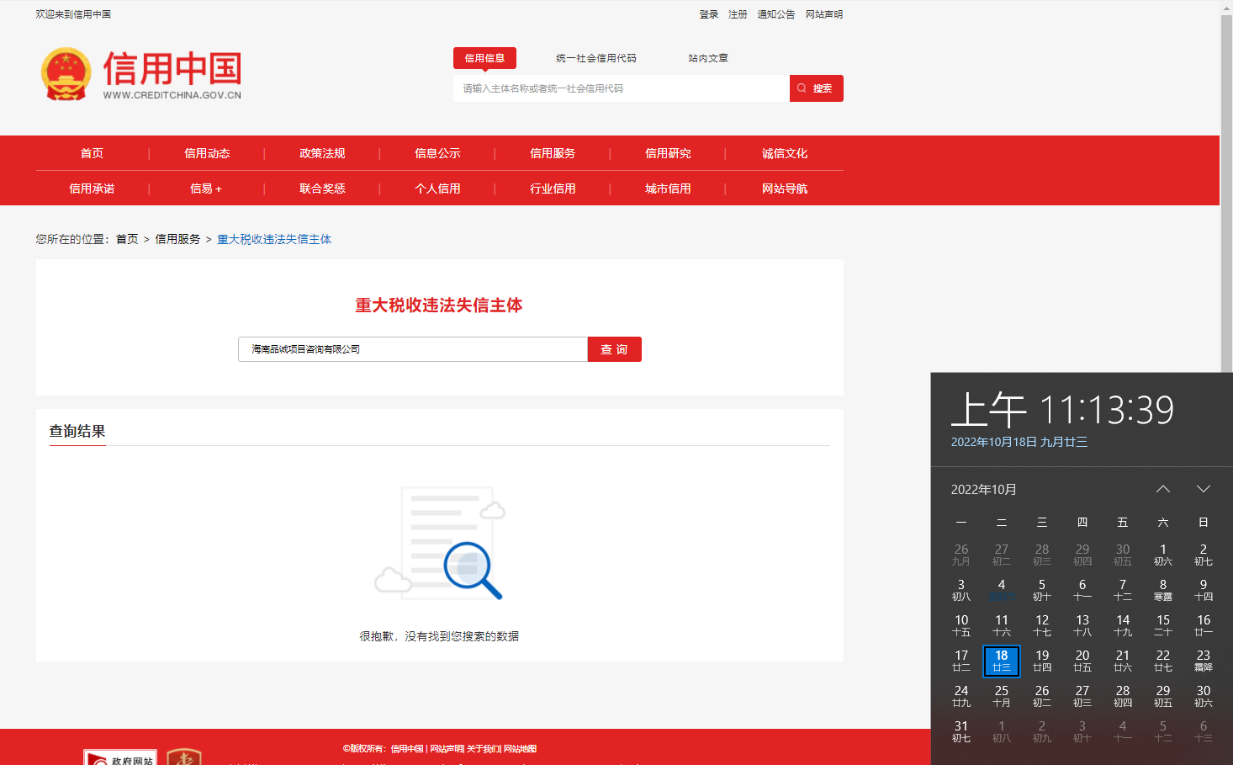

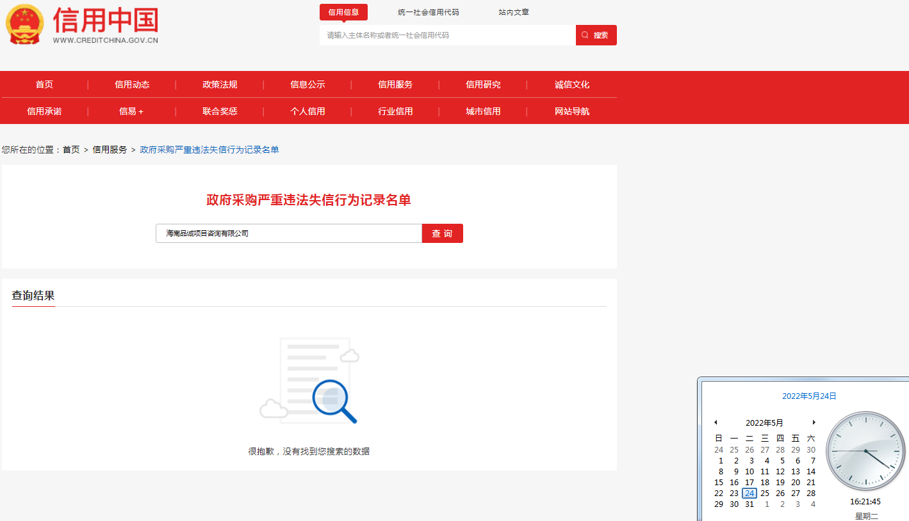

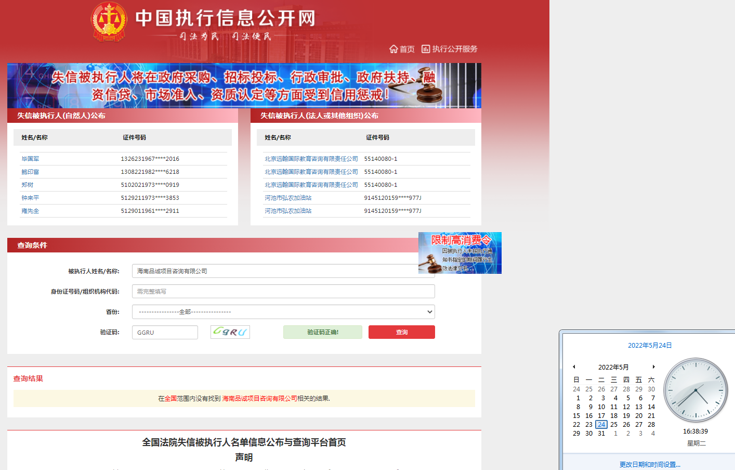
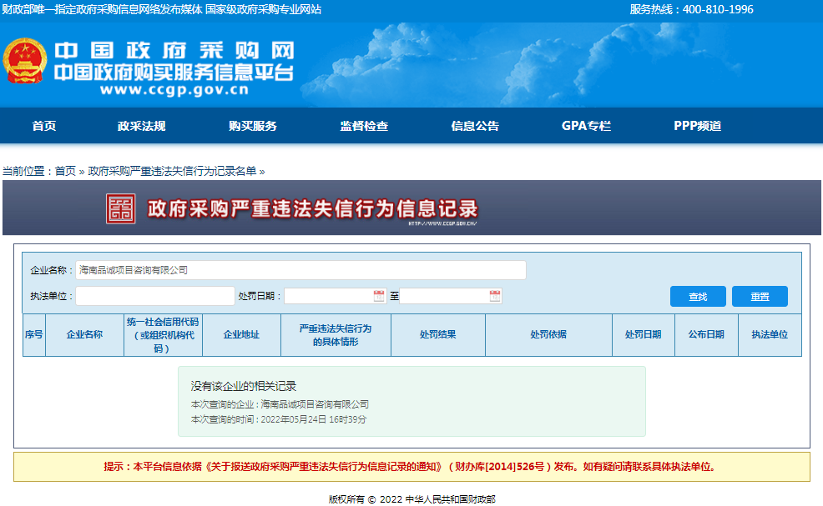
7.技术、商务响应表
说明：供应商必须仔细阅读磋商文件中用户需求书技术、商务条款，逐条应答并按要求填写下表，响应文件有正、负偏离均应在下表中列明。若无偏离，请标明“=”表示完全响应。供应商必须根据所投服务的实际情况如实填写，如发现有虚假描述的，该响应文件无效响应，并报采购人主管部门严肃处理。
序号 | 竞争性磋商文件  条款描述 | 供应商响应描述 | 偏离情况说明  （＋/-/=） | 备注
1
2
3
4

供应商名称（盖章）：
供应商授权代表（签字或盖章）:
日期： 年 月 日

注：1、此表为表样，行数可自行添加，但表式不变。
2、供应商根据实施方案添加的设备、材料（如有）等也请列出。
3、请在“供应商响应描述”中列出所提供服务的详细相应情况。
4、是否偏离用符号“+、=、-”分别表示正偏离、完全响应、负偏离，必须逐次对应。

8.类似项目简况
项目编号：
序号 | 业主名称 | 项目名称 | 服务内容 | 合同总价 | 签约时间 | 业主单位  联系人及电话
1
2
3
4
5
6
7
8
附：根据本文件附表3评审标准和方法的要求提交相应资料。

供应商名称（盖章）：

供应商授权代表（签字或盖章）：

日期： 年 月 日

9.项目负责人及服务团队成员一览表
项目编号：
序号 | 姓名 | 性别 | 年龄 | 学历 | 经验年限 | 拟担任职务或承担工作内容
1
2
3
附：根据本文件附表3评审标准和方法的要求提交相应资料。

供应商名称（盖章）：

供应商授权代表（签字或盖章）：

日期： 年 月 日

10.中小企业声明函

中小企业声明函（服务）

本公司（联合体）郑重声明，根据《政府采购促进中小企业发展管理办法》（财库﹝2020﹞46 号）的规定，本公司（联合体）参加（单位名称）的（项目名称）采购活动，服务全部由符合政策要求的中小企业承接。相关企业（含联合体中的中小企业、签订分包意向协议的中小企业）的具体情况如下：

1.（标的名称） ，属于专业技术服务业；承接企业为（企业名称），从业人员 人，营业 收入为 万元，资产总额为 万元 ，属于（中型企业、 小型企业、微型企业）；

以上企业，不属于大企业的分支机构，不存在控股股东为大企业的情形，也不存在与大企业的负责人为同一人的情形。

本企业对上述声明内容的真实性负责。如有虚假，将依 法承担相应责任。

企业名称（盖章）：

日 期：

注：从业人员、营业收入、资产总额填报上一年度数据，无上一年度数据的新成立企业可不填报。

11.服务实施方案（格式自拟）

12.供应商认为需要提供的用于参与评审其他材料

保证金退还申请书

海南品诚项目咨询有限公司：
我公司于 年 月 日参加 项目的投标活动，交纳投标保证金： 元，开标后 （①未中标；②已缴交投标保证金并已签订合同的中标人），现请求将该项目投标保证金退至以下帐号，请予办理。
银行户名：
开户银行：
银行帐号：
开户行行号：
联 系 人：
联系电话：

注：本表与响应文件一起提交，但不包含在响应文件中，仅用于项目结束后申请退保证金。

公司全称：（公章）
2023年 月 日

第六章 采购需求书

一、项目概况
1、项目名称：海南文昌国际航天城空间发展战略规划。
2、项目编号：HNPC2022-062。
3、预算金额：385万元，投标报价不得超出采购预算金额。
4、合同履行期限（服务期限）：完成审批程序后，提供1年规划后续咨询服务。

二、规划背景
为了贯彻习近平总书记“4.13”重要讲话精神及考察海南重要讲话精神和根据《中共中央国务院关于支持海南全面深化改革开放的指导意见》（中央12号文件）中指出：“面向深海探测、海洋资源开发利用、航天应用等战略性领域支持海南布局建设一批重大科研基础设施与条件平台，建设航天领域重大科技创新基地和国家深海基地南方中心，打造空间科技创新战略高地。依托海南文昌航天发射场，推动建设海南文昌国际航天城”。由此，海南文昌国际航天城的建设上升为国家战略，赋予了文昌在全岛建设自由贸易港的重大责任担当。
2019年1月，省政府发布了《关于支持三大科技城发展的措施》的通知，文件提出建立资金保障机制积极争取中央财政对三大科技城的支持等重要内容，文昌国际航天城是海南省重点建设的陆海空三大科技城之一，该政策的实施加快了文昌国际航天城的建设的步伐。
《2021年文昌市政府工作报告》明确指出：高位推动商业航天产业发展，加快推进商业运载火箭总装测试厂房、卫星总装测试厂房等项目建设，重点打造航天“三区三链”（三区是指发射区、高新技术区、旅游区，三链是指火箭、卫星、数据产业链），建设国内一流、国际知名的航天高新技术产业集聚区。
文昌市作为我国第四个航天发射基地，未来将重点发展以航天技术研发制造与应用、信息服务技术和航天旅游等为重点的航天配套产业，打造“海南文昌国际航天城”。
按照“谋定而后动”的工作思路，文昌市政府就文昌国际航天城长远发展愿景和目标、产业发展规划、空间布局以及存在问题等进行深入研究，计划启动《海南文昌国际航天城空间发展战略规划》，着重梳理文昌各类资源要素，在严守耕地和生态保护的基础上，对标国际上航天城，谋划航天产业、航天重装、航天科技、航天数据、航天科普等航天+的多元化产业链，打造国家航天科技创新高地。同时谋划休闲旅游、文化娱乐、生活度假、乡村旅游等文教娱板块，建设具有中国特色的国际航天城。

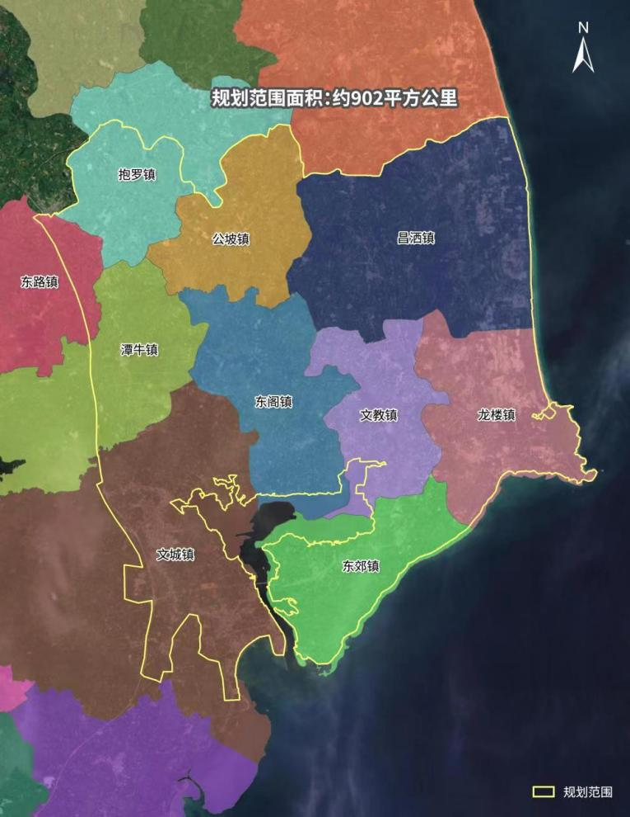
三、规划范围
为指导文昌国际航天城科学有序发展，统筹安排文城、清澜、航天城起步区、航天发射中心、铜鼓岭和月亮湾等重要片区内的资源要素，形成联动发展，确定本次文昌国际航天城空间发展战略规划的核心范围总面积约902平方公里，涉及文城镇中心城区及外围9个镇：东郊镇、龙楼镇、文教镇、东阁镇、昌洒镇、潭牛镇、抱罗镇、公坡镇、东路镇。统筹规划研究范围不仅局限于核心范围，应按市域进行统筹布局。

四、主要规划内容
1、背景形势研判
梳理文昌市国际航天城的发展历程、国际航天发展趋势、商业航天发展现状等，分析国际上主要航天产业与发射基地在空间上分布和对城镇发展带来的机遇，明确中国航天的未来发展方向和现状发展不足问题，指出建设文昌国际航天城建设的重要性和必要性。
2、城市特征解读
对从区位价值、经济产业、现状用地、自然环境、人口、交通和公共服务设施等情况进行深入分析，研究现阶段文昌国际航天城发展中存在问题及未来发展潜力，从自然资源、经济产业、道路交通和城镇建设方面提出未来发展重点。
3、未来目标战略
基于宏观背景分析、海南相关政策指引解读、现状发展情况解读等，确定文昌国际航天城发展理念和未来愿景，提出城市职能与定位。选取合理国际案例多方面进行分析对标，为文昌国际航天城未来经济、人口、空间发展提出支撑和指引。参考国际航天发展趋势、重点航天城市经济人口发展情况，对经济与人口进行目标预测。
4、总体空间格局
根据区域基础条件，统筹考虑未来发展建设需求，合理确定范围内各类城镇建设用地布局、面积与界限，科学确定各片区的功能定位。推动人、城、产一体化发展，注重片区间和区域内空间形态的和谐营造，促进各类园区与城市功能服务融合。
5、产业功能引导
从当地产业发展实际情况为出发，依托海南自贸港建设、商业航天发射等相关政策指引，确定区域主导产业与衍生产业，明确产业结构、产业链、产业体系和区域内产业发展定位。综合考虑现状区域或园区经济发展态势，提出产业空间布局，明确重大建设项目。
6、资源保护利用
基于区域内地形地貌、水土等自然资源禀赋的本地特征，依托资源环境承载力和国土空间开发适宜性评价，提出空间管制要求。在严格保护生态环境的前提下，对可开发利用的自然资源提出开发建设意见。
7、支撑设施体系
统筹考虑重大综合交通体系、重大市政设施、安全保障设施。在综合交通方面，构建并完善陆海空铁交通体系，为未来主要的航天产业发展起到多方位支撑。通过多元交通分析确定对外交通、城市内部交通发展格局。加快市政公用设施建设，基于未来航天产业发展的背景下，探索信息基础设施建设和智慧城市建设路径。加强综合防灾体系建设，关注航天安全、生态安全保障，塑造安全韧性城市。
8、生活品质提升
完善公共空间、公共服务设施体系和功能，营造健康、舒适、便利的人居环境，提升居民生活品质与保障，打造职住平衡的宜居环境。完善社区生活圈，提出医疗、教育、文体、商业服务等配置标准，以满足各类人群的生活需求。
9、分期实施安排
首先明确近期、中期和远期发展目标，对近期发展建设目标、内容，拟定重大设施建设清单提出建议；城市远景、做出轮廓性的规划构想。

五、成果要求
1、规划成果主要包括：规划文本、附表、图件、说明、其他材料等。
2、最终正式成果提供纸件5套；电子文件2套（文字为doc格式，规划图纸jpg格式、dwg格式和shp格式），成果数据应符合省、文昌市规划主管部门有关规划成果数据标准的规定。规划中间成果根据会议或汇报需要，提供纸质若干套。

六、工作要求
1、中标单位要充分了解现状情况及现场踏勘调研工作，充分听取有关部门意见。
2、中标单位要严格按照相关技术规范。
3、中标单位应主动向资规局进行方案汇报沟通，如涉及方案评审，应做汇报相关材料等工作和准备。

第七章 评审办法和程序

一、评审原则
1.本次采购采用竞争性磋商方式进行，评审由依法组成的磋商小组负责完成。评审基本原则：评审工作应依据《中华人民共和国政府采购法》、《政府采购竞争性磋商采购方式管理暂行办法》以及国家和地方政府采购的有关规定，遵循“公开、公平、公正、择优、诚实信用”的原则。
2.本次评审是以磋商文件，磋商响应文件和磋商承诺文件和最终报价为依据，按公正、科学、客观、平等竞争的要求，推荐技术先进、报价合理、经验丰富、信誉良好、售后服务好及综合实力强的成交供应商。
3.参加磋商工作的所有人员应遵守《中华人民共和国政府采购法》以及国家和地方政府采购的有关规定，严格保密，确保竞争性磋商工作公平、公正，任何单位和个人不得无理干预磋商小组的正常工作。
4.本次采购招标采用综合评分法，是指响应文件满足磋商文件全部实质性要求且按评审因素的量化指标评审得分最高的供应商为成交候选供应商的评审方法。

二、评审程序和评审方法
评审流程如下：
1.评标准备
磋商小组成员阅读竞争性磋商文件，了解本次采购招标的范围和需求，熟悉评标方法；
2.磋商响应文件初步评审
进入评审程序后，磋商小组先对供应商的磋商响应文件进行初步评审。磋商小组将根据评审办法的规定和附表1的内容，对磋商响应文件进行初步评审。
若出现以下情况，则磋商响应文件将被认定为不满足采购需求而不能通过初步审查：
（1）磋商响应文件无法定代表人或被授权人签字或盖章，或被授权签字人未经法定代表人授权的；
（2）供应商未按磋商文件要求的金额提交磋商保证金的；
（3）超出经营范围报价的；
（4）投标有效期不足的；
（5）磋商小组根据磋商文件检查磋商响应文件提供的资格证明材料不齐全、不满足磋商文件的要求，并在磋商小组规定的时间未能补充齐全的；
（6）磋商小组根据磋商文件对磋商响应文件的商务和技术部分进行初步审查，检查磋商响应文件提交的内容不齐全、不能证明有能力承担本项目的任务、未按磋商文件的要求作出相应的承诺的；
（7）报价过低，明显不合理，采购人认为无法保障质量而供应商不能合理说明的；
（8）主要技术规格和参数不满足技术参数的要求以及商务有重大负偏离的；
（9）磋商小组认为报价未实质性响应磋商文件的要求的；
（10）没有按时作最终报价或最终报价超过采购预算且采购人无法接受的；
（11）违反国家和地方政府采购法律法规的；
（12）不满足磋商文件规定的其它条件的。
初步评审采用“一项否决”的原则，只有全部符合要求的才能通过初步评审。
3.磋商
磋商小组所有成员应当集中与单一供应商分别进行磋商，并给予所有参加磋商的供应商平等的磋商机会。在磋商过程中，磋商小组可以根据磋商文件和磋商情况实质性变动采购需求中的技术、服务要求以及合同草案条款，但不得变动磋商文件中的其他内容。实质性变动的内容，须经采购人代表确认。
对磋商文件作出的实质性变动是磋商文件的有效组成部分，磋商小组应当及时以书面形式同时通知所有参加磋商的供应商。
供应商应当按照磋商文件的变动情况和磋商小组的要求重新提交响应文件，并由其法定代表人或负责人及授权代表签字或者加盖公章。由授权代表签字的，应当附法定代表人或负责人授权书。供应商为自然人的，应当由本人签字并附身份证明。
4.最后报价
磋商结束后，磋商小组应当要求所有实质性响应的供应商在规定时间内提交最后报价，提交最后报价的供应商不得少于3家（按照财政部关于政府采购竞争性磋商采购方式管理暂行办法有关问题的补充通知（财库〔2015〕124号）：采用竞争性磋商采购方式采购的政府购买服务项目（含政府和社会资本合作项目），在采购过程中符合要求的供应商（社会资本）只有2家的，竞争性磋商采购活动可以继续进行。采购过程中符合要求的供应商（社会资本）只有1家的，采购人（项目实施机构）或者采购代理机构应当终止竞争性磋商采购活动，发布项目终止公告并说明原因，重新开展采购活动。）已提交响应文件的供应商，在提交最后报价之前，可以根据磋商情况退出磋商。采购人、采购代理机构应当退还退出磋商的供应商的磋商保证金。（最终报价表格式见附表2）
5.综合评审
经磋商确定最终采购需求，由磋商小组采用综合评分法对供应商的响应文件进行综合评分。（评审标准详见附表3）
6.推荐成交供应商
磋商小组应当根据综合评分情况，按照评审得分由高到低顺序推荐3名成交候选供应商，并编写评审报告。评审得分相同的，按照技术指标优劣顺序推荐。

三、磋商、评审过程的保密性
1.接受报价后，直至成交供应商与买方签订合同后止，凡与磋商、审查、澄清、评价、比较、确定成交人意见有关的内容，任何人均不得向供应商及与磋商评审无关的其他人透露。
2.从磋商响应文件递交截止时间起到确定成交供应商之日止，供应商不得与参加磋商、评审的有关人员私下接触。在磋商评审过程中，如果供应商试图在磋商响应文件审查、澄清、比较及推荐成交供应商方面向参与磋商评审的有关人员和采购人施加任何影响，其磋商响应文件将被拒绝。

四、接受和拒绝任何或所有报价的权利
采购人保留在成交之前任何时候接受或拒绝任何报价，以及宣布竞争性磋商无效或拒绝所有磋商响应文件的权力，对受影响的供应商不承担任何责任。

五、变更技术方案的权利
在竞争性磋商过程中，采购人有权变更技术方案或采购数量，但不超过原合同采购金额的百分之十，如果供应商根据采购人提出的变更要求调整方案或价格后未能获得合同，采购人和采购代理机构不承担任何责任。

附表1
初步评审表
评委：
日期：
序号 | 审查项目 | 评议内容 | 供应商
1 | 供应商资格要求 | 是否满足磋商文件供应商资格要求
2 | 磋商响应文件递交情况 | 正本、副本和电子版的提交是否符合磋商文件要求
3 | 磋商保证金 | 是否提交磋商保证金缴纳证明
4 | 投标有效期 | 是否满足磋商文件要求
5 | 合同履行期限（服务期限） | 是否满足磋商文件要求
6 | 其他 | 无其他无效投标认定条件
结论

1、表中只需填写“√/通过”或“×/不通过”。
2、在结论中按“一项否决”的原则，只有全部是√/通过的，填写“合格”；只要其中有一项是×/不通过的，填写“不合格”。
3、结论是合格的，才能通过初步评审。

附表2

最终报价表
海南品诚项目咨询有限公司：
1．我方已仔细研究了 （项目名称） （项目编号： ）磋商文件的全部内容，愿意以人民币（大写） 元（¥ ）的投标总报价，合同履行期限（服务期限）：完成审批程序后，提供1年规划后续咨询服务，按合同约定实施和完成承接项目，工作成果应符合国家、地方和有关部门的法律、法规、规范要求。
2．我方承诺在投标有效期内不修改、撤销磋商响应文件。
3．随同本最终报价表提交投磋商保证金一份，金额为人民币（大写）壹万伍仟元整（¥ 15000.00元 ）。
4．如我方中标：
（1）我方承诺在收到成交通知书后，在成交通知书规定的期限内与采购人签订合同。
（2）我方承诺在合同约定的期限内完成并移交全部服务成果。
5．我方在此声明，所递交的响应文件及有关资料内容完整、真实和准确，且符合第一章“竞争性磋商公告”第二项规定的任何一种情形。
6． （其他补充说明）。
供应商名称： （盖单位章）
法定代表人或其委托代理人： （签字或签章）
地址：
邮政编码：
年 月 日
注：
1.最终报价应包括磋商文件所规定的采购范围的全部内容。
2.在开标时，供应商携带此最终报价表，并盖好公章（建议多盖几份空表以防笔误）。评审现场采购代理机构工作人员通知开始最终报价时，供应商方可填写提交最终报价表，并递交采购代理机构工作人员，如未携带此最终报价表，视为放弃本项目投标。

附表3 评审标准和方法
序号 | 评审因素 | 评审标准 | 分值
1 | 人员实力 | 投标供应商拟派本项目的服务人员：  （1）拟派项目负责人：①具有高级或以上职称的得2分，满分2分；②2019年以来(2019年1月1日起至开标之日)具有市县国土空间总体规划的相关业绩（注：项目时间以合同签订时间为准），每有一个得2分，满分4分。  证明材料：提供职称证书和合同复印件加盖公章。  （2）项目组成人员（项目负责人除外）具备城乡（市）规划、人文地理、土地管理、环境科学、交通工程、生态学等专业中级工程师职称或具有研究生学历学位的，每满足一个专业得1分，具备高级工程师及以上职称或具有博士学历学位，每满足一个专业得3分，满分12分（一个专业仅取得分最高项计入得分，不累计算分）。  证明材料：投标供应商须在投标文件中附相应人员职称证书或学历学位证书复印件加盖公章，材料不全的不得分。 | 18
2 | 同类型项目经验 | （1）投标供应商2019年1月1日以来具有市县国土空间总体规划项目经验的，每提供一个得2分，满分8分。  （2）投标供应商2019年1月1日以来具有航天产业园区、航天城相关的概念规划、战略规划、控制性详细规划、总体规划每提供一个得2分，满分4分。  证明材料：提供相关合同或中标（成交）通知书复印件加盖公章。 | 12
3 | 实力及荣誉 | 供应商自2019年1月1日以来（以证书颁发日期为准）承担过规划项目获得过行政主管部门或国内依法登记注册的协会（或学会）颁发的全国优秀城乡（市）规划设计一等奖的得5分；获得过全国优秀城乡（市）规划设计其他奖项的得2分，本项满分5分。  证明材料：投标供应商须在投标文件中附相应获奖证书复印件加盖公章。 | 5
4 | 规划评估和发展条件解读 | 了解并掌握文昌国际航天城资源环境禀赋特征，准确把握文昌国际航天城的发展优势及存在的问题和风险。  （1）分析内容全面深入、问题明确、数据充分及结论基本符合地区发展实际的得7-10分；  （2）数据化分析较少、内容及结论基本符合地区发展实际，得3-6分；  （3）基本无数据分析，内容及结论不甚清晰，与地区发展实际不符，得1-2分；  （4）不提供不得分。 | 10
5 | 航天产业与趋势研究 | 对航天相关产业以及其未来国内外发展趋势有准确判断，明确文昌国际航天城产业发展的基本脉络与路径。  （1）分析内容全面，数据充分，涉及国内外案例比较，产业逻辑合理，产业框架基本符合地区发展趋势，得10-15分；  （2）有一定的产业分析，产业框架基本符合地区实际，得6-9分；  （3）基本无相关产业分析，内容及结论不甚清晰，与地区发展实际不符，得1-5分；  （4）不提供不得分。 | 15
6 | 定位研究 | 对中国特色自贸港的相关政策，国家航天发展得战略使命进行解读，初步提出文昌国际航天城的战略定位，并从更高得视角明确文昌国际航天城的职能、  （1）政策解读内容全面准确详实、逻辑合理，战略任务和职能定位清晰的得7-10分；  （2）政策解读内容基本准确详实、逻辑基本合理，战略任务和职能定位基本清晰的得3-6分；  （3）政策解读内容有一定的准确性和合理性，战略任务和职能定位有一定的合理性的得1-2分；  （4）不提供不得分。 | 10
7 | 空间发展设想 | 围绕航天产业与文昌得自然条件提出空间设想，重点可从空间格局、用地布局、产业发展、道路交通及其他支撑体系等方面展开。  （1）其中包含案例分析、规模分析、各类空间格局规划、空间布局等关键内容的，内容详实且逻辑清晰、符合地区实际，10-15分；  （2）内容缺项、逻辑较清晰，基本符合环地区发展实际，得6-9分；  （3）内容和逻辑不甚清晰，或偏离地区发展实际，或深度较浅，得1-5分；  （4）不提供不得分。 | 15
8 | 报价分 | 满足磋商文件要求且投标报价最低的投标价为评标基准价，其报价得分为满分。其他供应商的报价得分统一按照下列公式计算：投标报价得分=（评标基准价/投标报价）×15%×100  评标委员会应当要求投标报价明显过低，可能低于其成本的投标单位作出书面说明并提供相关证明材料。投标单位不能合理说明或不能提供相关证明材料的，由评标委员会认定以低于成本价竞标，不得被推荐为中标候选人。 | 15

